სასწავლო ქოუჩინგი
ქოუჩინგის მიზანი: მოსწავლეებს გამოუმუშაოთ უნარი მართონ საკუთარი სწავლის პროცესი უკეთესი შედეგის მისაღწევად. პრინციპი : მუდმივი თანმიმდევრული მუშაობა
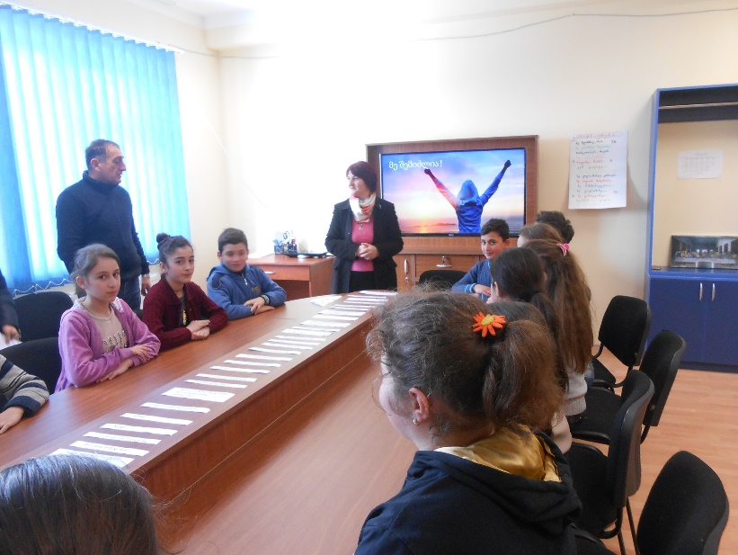
2016-2019 წლებში კორბოულის მე-2 საჯარო სკოლა მონაწილეობას იღებდა კვლევით პროექტში „სკოლის თვითშეფასება განვითარებისთვის“, რომელიც შეფასებისა და გამოცდების ეროვნული ცენტრის, „ათასწლეულის გამოწვევის ფონდ-საქართველოსა“ და „ათასწლეულის გამოწვევის კორპორაციის“ ფინანსური მხარდაჭერით განხორციელდა, პროექტის ფარგლებში სკოლის დირექტორი გელა მაჭარაშვილი იმყოფებოდა გერმანიაში გამოცდილების გაზიარების მიზნით. სადაც დაინტერესდა სასწავლო ქოუჩინგით, რომელიც ითვალისწინებდა თითოეულ მოსწავლესთან ინდივიდუალურ შეხვედრებს. ქოუჩინგის შედეგად ხდება მოსწავლის პიროვნული ზრდა და აკადემიური შედეგების გაუმჯობესება, ასევე ვითარდება კომუნიკაციის და პრობლემის გადაჭრის უნარი. ქოუჩინგით დაინტერესების შემდეგ გერმანელი კონსულტანტის ხელმძღვანელობით სკოლის პედაგოგებმა გაირეს ტრენინგი ,,სასწავლო ქოუჩინგის შესახებ“
ქოუჩინგის განსახორციელებლად შეირჩა სამიზნე კლასი ( მე-6 კლასი) და ორი ქოუჩი: მაჭარაშვილი ხათუნა , ტაბატაძე მანანა. თითეულ ქოუჩს ჰყავს 8 მოსწავლე ქოუჩინგის შეხვედრები ტარდებოდა ორ კვირაში ერთხელ და გრძელდებოდა 15 წთ. ქართულისა და მათემატიკის გაკვეთილებზე პრაქტიკულ დავალებების დროს (შემაჯამებელი)
თითოეულ შეხვედრაზე მოსწავლეებისათვის შევიმუშავეთ შეხვედრის ფურცელი სადაც მოსწავლე თვითონ ავსებს თუ წარმატების მისაღწევად პირველ როგში რას გამოასწორებდა, ქოუჩი მოსწავლეს აქტიურად უსმენს არ აწყვეტინებს საუბარს; არ აძლევს რჩევებს, არ ეუბნება გადაჭრის გზებს; ამხნევებს, საუბრის გასაგრძელებლად მიმიკებით აგრძნობინებს, რომ აქტიური მსმენელია ; აძლევს შესვენების საშუალებას დაფიქრებისათვის ;საუბრის შინაარსი დასაზუსტებლად სვამს კითხვებს ( განიცდიი? ამაყოობ? სტრესში ხაარ? ვერ გიგებეენ?)საუბრის ემოციური ნაწილს ახმოვანებს, რათა მოსწავლემ კავშირი დაამყაროს საკუთარ ემოციებთან;
ასევე ჩატარდა ჯგუფური ქოუჩინგი, რომლის მიზანია: მოსწავლეებს აუმაღლდეთ თვითშეფასება, უფრო მეტად სჯეროდეთ საკუთარი თავის ჩამოყალიბდნენ თვითდაჯერებული ოპტიმისტ ადამიანებად გახდნენ წარმატებული ადამიანები. გაეცნენ ცნობილი გამომგონებლის თომას ალვა ედისონის ბიოგრფიას: თავის წარმატებას ედისონი დედას უმადლოდა, რომელსაც მისი სიცოცხლის ბოლომდე სჯეროდამან დღიურში ჩაწერა “თომას ალვა ედისონი იყო გონებრივად ჩამორჩენილი ბავშვი. მაგრამ გმირი დედის წყალობით გახდა თავისი საუკუნის უდიდესი გენია.შევარჩიეთ ფრაზები, თითოეული მოსწავლეს უნდა აერჩია მაქსიმუმ ორი ფრაზა. იმ ფრაზას ირჩევდა რომელიც მასში ემოციას იწვევდა, და ასაბუთებდნენ შესაბამისი არგუმენტებით.
მე მჯერა შენი!
ხელი არაფერზე ჩაიქნიო!
სცადე!
ყველა ვუშვებთ შეცდომებს და ამ შეცდომებზე ვსწავლობთ!
ეს შენი არჩევანია!
ყოჩაღ!
შენ უსაფრთხოდ ხარ!
ჩვენ შენ გვიყვარხარ!

ქოუჩინგის პროცესში, ასევე ხდებოდა დაკვირვება ქოუჩის მხრიდან იმ კომპეტენციებზე რომელიც მიზნად გვქონდა დასახული
კომპეტენციები
კომუნიკაციის უნარი | - თანატოლებთან აქვს პოზიტიური ურთიერთობა  - ქოუჩს აღიქვამს მეგობრად  - საკომუნიკაციო უნარებს იყენებს მიზნის მისაღწევად
პიროვნული ზრდა  იმედგაცრუების გადალახვა  თვითანალიზის უნარი  თვითაღქმა  თვითეფექტურობა  საკუთარი პასუხისმგებლობა  მიზანდასახულობა | - დარწმუნებულია, რომ შეძლებს  - აცნობიერებს რა გამოუვიდა და რას გააუმჯობესებს  - სწორად აღიქვამს დროის ფაქტორს და დავალების სირთულეს  - იყენებს სხვადასხვა ხერხს მიზნის მისაღწევად და გამოსდის კიდეც  - დაკისრებულ მოვალეობას ასრულებს პირნათლად  - იჩენს ინტერესს
პრობლემის  გადაჭრის უნარი | - შეუძლია დამოუკიდებლად დაგეგმვა  - იცის როდის რა გააკეთოს  - მუშაობს კონცენტრირებულად  - აკონტროლებს გადაჭრის გზებს  - აკეთებს ჩანიშვნებს  - სახავს გაუმჯობესების გზებს
აკადემიური მოსწრების ამაღლება | - დამოუკიდებლად არულებს დავალებებს  - მონაწილეობს სასკოლო ღონისძიებებში  - საშინაო დავალებებს ასრულებს რეგულარულად  - მონაწილეობა ოლიმპიადებში და სხვადსხვა ღონისძიებებში  - მშობლის დადებითი კომენტარი

მოსწავლეები ქოუჩს მეგობრად აღიქვამდნენ, უხაროდათ მათთვის ემოციებით გადმოეცათ ის წარმატებები, რომელსაც აღწევდნენ. თვითონ გეგმავდნენ დღის წესრიგს, აკეთებდნენ ჩანიშვნებს გაკვეთილზე, პოულობდნენ გადაჭრის გზებს: უმჯობესდებოდა აკადემიური შედეგები, მოსწავლეთა ქცევა, თვითშეფასება და სხვა პიროვნული თვისებები.

ავტორები: ბუნებისმეტყველების პედაგოგი გელა მაჭარაშვილი
ინფორმაციული ტექნოლოგიების პედაგოგი ხათუნა მაჭარაშვილი

